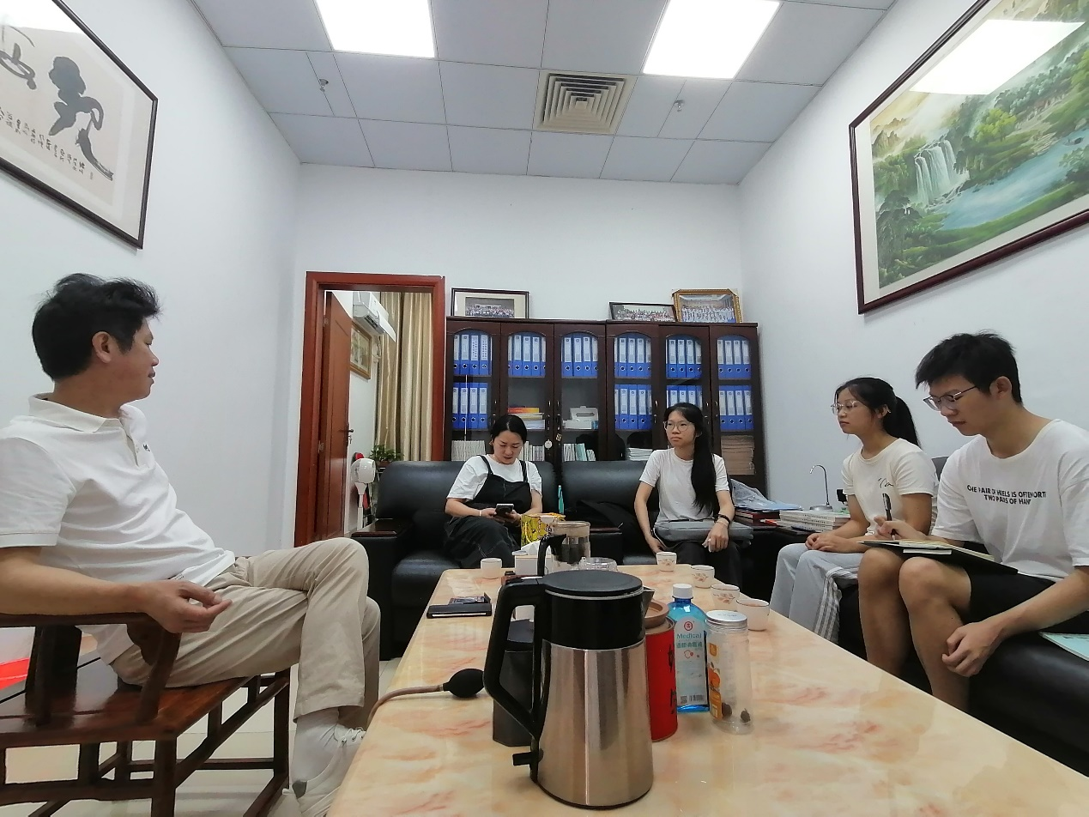
（与文化馆廖主任交谈渔歌）
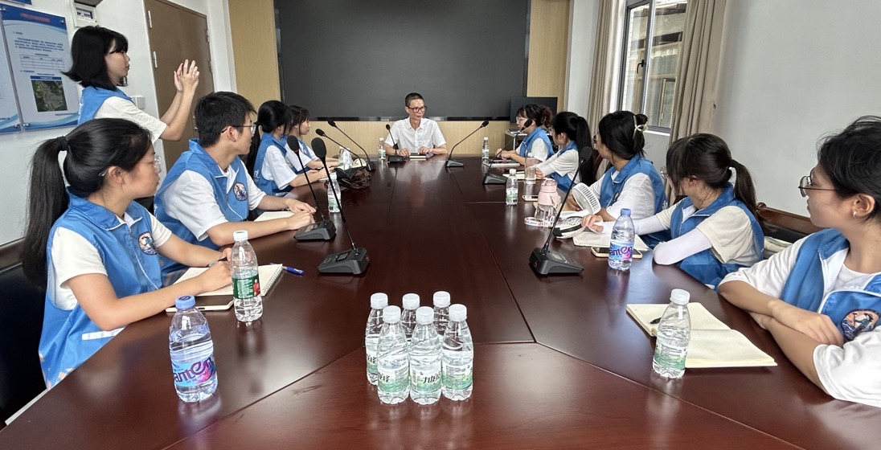
（团队与平海镇社区党委书记汪洁交流）
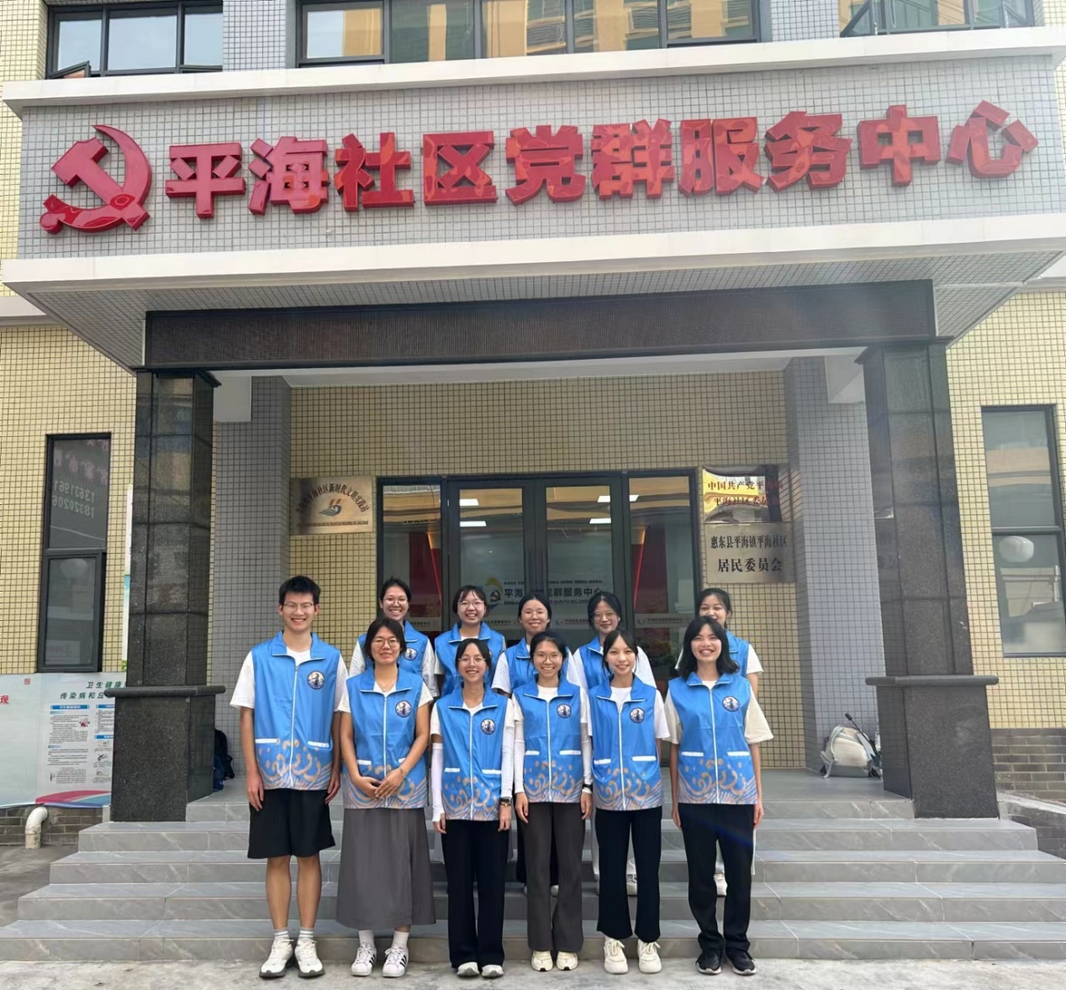
(团队于平海镇社区党群服务中心合照)
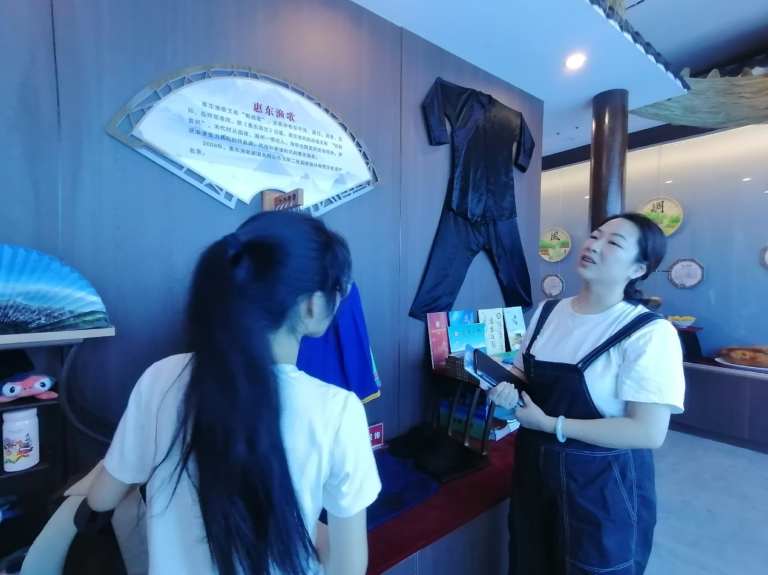
(听文化馆工作人员在非遗文化展厅介绍渔歌)
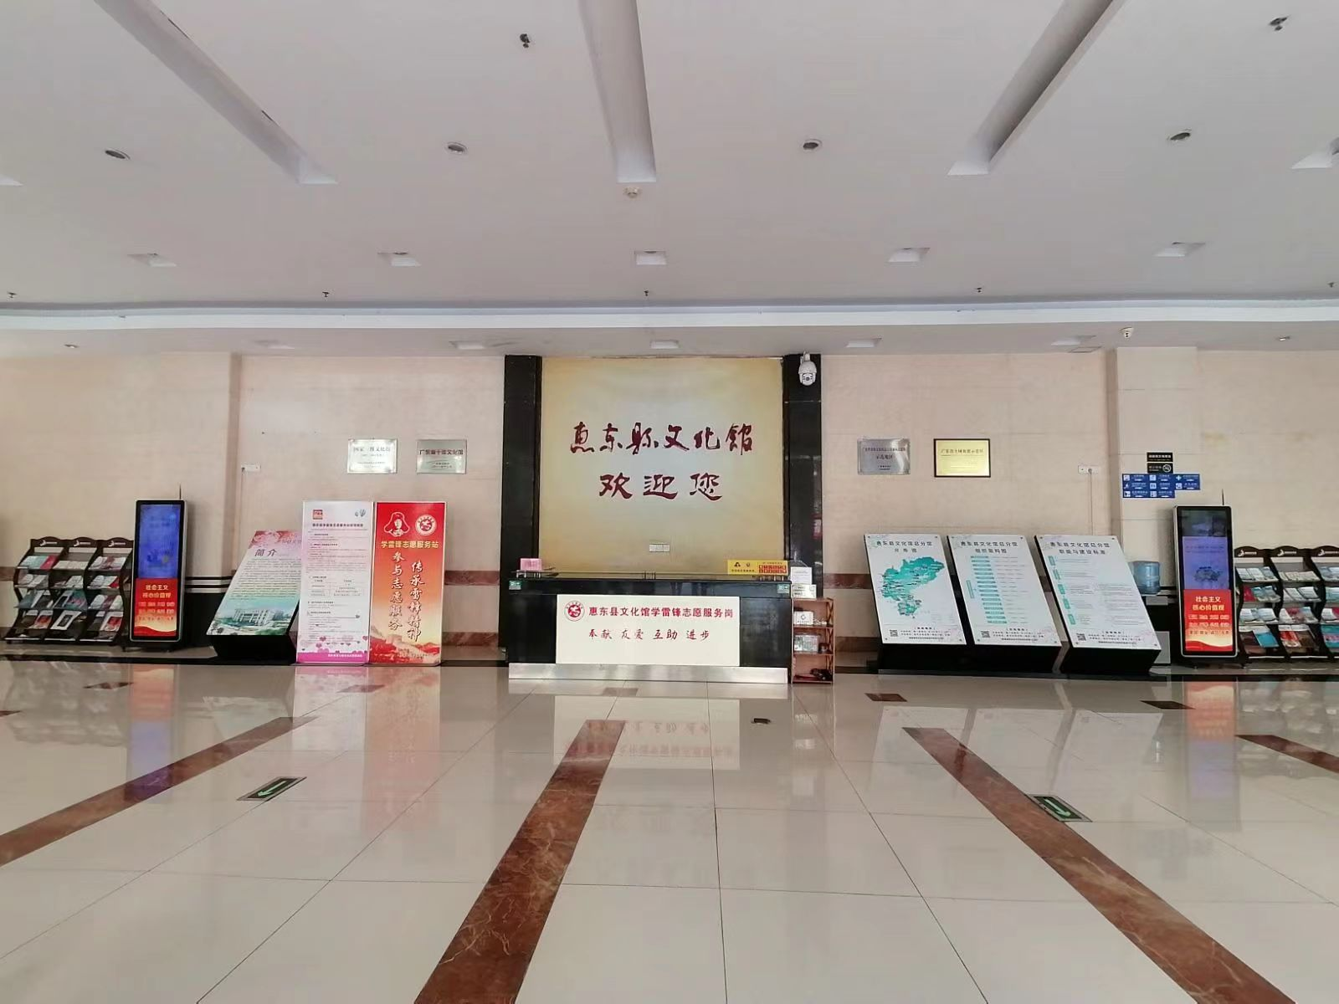
（前往惠东县文化馆）

